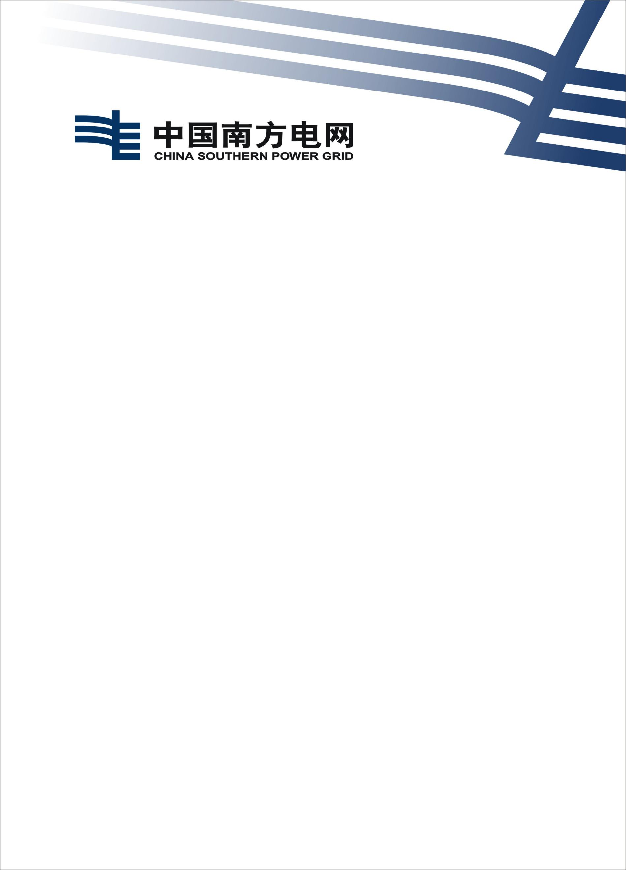

超高压大理局2024年±500kV金官换流站电梯零配件零星采购项目（XZTZ）询价材料

超高压输电公司大理局生产技术部
2024年7月

1 项目名称
超高压大理局2024年±500kV金官换流站电梯零配件零星采购项目（XZTZ）
2 项目需求内容
±500kV金官换流站电梯在2023年10月26日维保过程中发现电梯曳引机钢丝绳磨损、主机油黏稠；2023年12月7日电梯在运行过程中电梯楼层显示异常，维保检查为轿厢通讯板损坏；2024年01月10日，运行人员发现电梯运行时出现异响，2024年01月16日丽江市质检机构对金官站电梯年检发现异响来自于电梯对重轮，因对重轮异响存在安全隐患，丽江市场监督管理局已下达整改通知书，要求整改完成前不得使用电梯。因上述零配件均不在《2024-2025年±500kV金官换流站、±800kV新松换流站电梯维保项目合同》维保范围内，需另立项采购消除隐患。计划采购内容如下：采购适配±500kV金官换流站蒂森克虏伯电梯（型号：TE-E(Freight)）的轿厢通讯板（TCM-MF3）1个、主机油1桶（约20升）、曳引机钢丝绳（13x195-NFC）6根（每根约41米）、对重轮（6槽）1个，并提供安装调试服务。
3 技术要求
3.1报价方所提供的电梯零配件应质量合格、符合相关安全标准，能够保障电梯及其乘客的安全。
3.2报价方所提供的曳引机钢丝绳、对重轮等钢铁制品电梯零配件需要做好防腐处理，以保证使用寿命。
3.3报价方所提供的电梯零配件必须适配±500kV金官换流站蒂森克虏伯电梯（型号：TE-E(Freight)），如若电梯零配件因质量问题或所提供电梯零配件与电梯不适配而造成影响，报价方应承担相应的法律责任，并负责赔偿为采购方带来的直接和间接损失。
3.4报价方按照项目内容要求按时送至指定地点。
4 资质要求
4.1 | 具备以下条件之一：  ①具有独立法人资格且为中华人民共和国境内注册的法人，持有合法有效的企业法人营业执照、组织机构代码证、税务登记证或有工商行政管理部门核发统一社会信用代码的企业法人营业执照；  ②具有独立承担民事责任能力的事业单位或其他组织。
4.2 | 没有处于被责令停业或破产状态，且资产未被重组或接管。
4.3 | 在经营活动中无重大违法记录，在中国南方电网有限责任公司或超高压输电公司没有处于限制投标资格的处罚。
4.4 | 单位负责人为同一人或者存在控股、管理关系的不同单位，不得参加同一项目报价。
4.5 | 具有电梯修理相关资质。

5 项目分项清单
序号 | 项目内容 | 规格 | 单位 | 数量
1 | 主机油 | 20L | 桶 | 1
2 | 对重轮 | 6槽 | 个 | 1
3 | 曳引机钢丝绳 | 13x195-NFC | 根（每根约41米） | 6
4 | 轿厢通讯板 | TCM-MF3 | 块 | 1
6 售后服务要求
6.1交货时间：本项目应在2024年09月15日前完成并通过验收。（以实际情况为准）。
6.2交货地点：云南省丽江市永胜县三川镇±500kV金官换流站。
6.3税费：报价单位按报价清单可提供符合规定税率的发票。
6.4售后：
（1）电梯零配件应质量合格、符合相关安全标准，若出现质量不合格、与项目内容不一致的情况，项目负责人有权选择拒收并第一时间通知报价方退换并承担相关损失。
（2）报价方应提供安装调试服务，如若出现电梯零配件因质量问题或与电梯不适配而造成影响，报价方应承担相应的法律责任，并负责赔偿为采购方带来的直接和间接损失。
6.5运输：所使用的运输车辆不能装载过任何有毒有害物品，运输车需保证清洁卫生，防日晒、防雨淋，不得与有毒有害废弃物品混装。

7 报价文件格式要求
7.1 报价单位需提供盖章版（单位行政印章）纸质报价文件，报价文件包括但不限于：报价表、品质、售后服务及相关资质文件（复印件），《报价文件格式》如下：

《报价文件格式》:

Xxx单位报价表

包含但不限于以下内容报价
报价方名称(盖公章） 联系人： 联系电话： 单位：元
序号 | 项目名称 | 单位 |  | 数量 | 单价（元） | 总价（元） | 备注
1 | 超高压大理局2024年±500kV金官换流站电梯零配件零星采购项目（XZTZ） | 项 |  | 1 |  |  | 1、包含全套货物所有费用；  2、提供符合规定税率的发票。
分项报价清单
序号 | 采购/服务内容 | 规格 | 单位 | 数量 | 单价（元） | 总价（元） | 备注
1 | 主机油 | 20L | 桶 | 1 |  |  | 详见技术要求3
2 | 对重轮 | 6槽 | 个 | 1 |  |  | 详见技术要求3
3 | 曳引机钢丝绳 | 13x195-NFC | 根（每根约41米） | 6 |  |  | 详见技术要求3
4 | 轿厢通讯板 | TCM-MF3 | 块 | 1 |  |  | 详见技术要求3
合计： |  |  |  |  |  |  | 总价含增值税，增值税税率为 %
注：
1、若单价和总价有差异，以单价为准；
2、报价方为执行本项目所发生的其他一切费用均已包含在总价中；
3、按照询价文件中的需求进行报价，报价包含运杂费、服务费，发票应按照分项报价清单分项开具对应符合规定税率的发票；
4、该项目采购内容为预计数量，具体结算以实际需求供货数量结算。

法定代表人或其授权代理人签字：
年 月 日
品质
序号 |  | 技术要求 | 是否满足  （填是或否）
超高压大理局2024年±500kV金官换流站电梯零配件零星采购项目（XZTZ）
1 | 报价方所提供的电梯零配件应质量合格、符合相关安全标准，能够保障电梯及其乘客的安全。
2 | 报价方所提供的曳引机钢丝绳、对重轮等钢铁制品电梯零配件需要做好防腐处理，以保证使用寿命。
3 | 报价方所提供的电梯零配件必须适配±500kV金官换流站蒂森克虏伯电梯（型号：TE-E(Freight)），如若电梯零配件因质量问题或所提供电梯零配件与电梯不适配而造成影响，报价方应承担相应的法律责任，并负责赔偿为采购方带来的直接和间接损失。
4 | 报价方按照项目内容要求按时送至指定地点。

报价单位： （盖单位章）

法定代表人或授权代表： （签字）

年 月 日

售后服务要求
序号 | 售后服务要求 | 报价单位是否满足  （填：是/否）
1 | 产品发票要求：报价单位可提供符合规定税率的发票。
2 | 交货时间要求：本项目应在2024年09月15日前完成并通过验收（以实际情况为准）。  交货地点要求：云南省丽江市永胜县三川镇±500kV金官换流站。
3 | 售后要求：  （1）电梯零配件应质量合格、符合相关安全标准，若出现质量不合格、与项目内容不一致的情况，项目负责人有权选择拒收并第一时间通知报价方退换并承担相关损失。  （2）报价方应提供安装调试服务，如若出现电梯零配件因质量问题或与电梯不适配而造成影响，报价方应承担相应的法律责任，并负责赔偿为采购方带来的直接和间接损失。
4 | 运输要求：所使用的运输车辆不能装载过任何有毒有害物品，运输车需保证清洁卫生，防日晒、防雨淋，不得与有毒有害废弃物品混装。

报价单位： （盖单位章）
法定代表人或授权代表： （签字）
年 月 日

相关资质文件（复印）
包括但不限于：企业法人营业执照（三证合一）、电梯修理许可证等资质文件。

